Curso de Matemáticas de Secundaria Pedro Reina • http://pedroreina.net/cms
Nivel 1 • Aritmética • Raíz cuadrada • Problemas (01)
Enunciados

- El tablero que se usa para jugar a las damas y al ajedrez tiene 64 casillas con ocho filas y ocho columnas. Si te inventas un juego con un tablero cuadrado de 144 casillas, ¿Cuántas filas tendrá?
- Tienes una caja para guardar minerales con 225 cajitas pequeñas formando un cuadrado. ¿Cuántas filas de cajitas tiene la caja?
- En una fiesta se van a repartir 729 bombones en cajas. Hay tantas cajas como bombones en cada caja. Calcula cuántos bombones lleva cada caja.
- Para cubrir el suelo de un salón cuadrado hemos comprado 32 paquetes de cien baldosas cuadradas y nos han sobrado 64 baldosas. ¿Cuántas filas de baldosas hemos colocado?
- La suma de los cuadrados de dos números naturales es 6266. Sabiendo que uno de los números es 35, calcula el otro.
- Un tablero cuadrado de juego tiene 3844 casillas. Una de las piezas tiene prohibido situarse en las casillas del borde. ¿En cuántas casillas se puede situar?
- La suma de los cuadrados de dos números enteros opuestos es 6498. ¿Cuáles son los números?
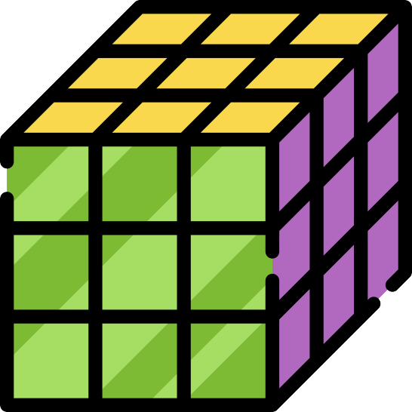
- Sabemos que un cubo de Rubik estándar, de tres bloques de lado, tiene en total 54 pegatinas de colores. Si un cubo de Rubik gigante tiene 2166 pegatinas de colores, ¿cuántos bloques tiene en cada lado?
- ¿Además del 20, cuántos números naturales tienen la misma raíz cuadrada entera que 20?
- La suma de los cuadrados de dos números enteros de distinto signo es 11 773. Sabiendo que uno de los números es 102, calcula el otro.
- ¿Cuál es el menor número natural que hay que sumar a 8900 para que el resultado sea el cuadrado de otro número natural?
- ¿Cuál es el mayor número natural que tiene la misma raíz cuadrada entera que 2100?
- Un teatro tiene una sala pequeña y una sala grande, las dos con las butacas dispuestas en cuadrados. En la sala grande caben cuatro veces más personas que en la pequeña y en total el teatro admite 4500 espectadores. ¿Cuántas filas de butacas tiene la sala grande?
- Un tablero cuadrado de juego tiene las casillas de dos colores distintos, que se van alternando. Sabemos que el número de filas es un número impar y que hay 145 casillas del mismo color que el de las esquinas. Calcula cuántas filas tiene el tablero.
Soluciones
- 12
- 15
- 27
- 56
- 71
- En 3600
- 57 y ‒57
- 19
- 7
- ‒37
- 125
- 2115
- 60
- 17

